
ročník 46 Prosinec 2014 číslo 12

VYDÁVÁ OBEC HRUSICE, WWW.OBEC-HRUSICE .CZ, OUHRUSICE@QUICK.CZ, TEL/FAX 323655326

První písemná zmínka o Hrusicích je uchovaná v panovnickém dekretu Přemysla Otakara I., daného na pražském hradě 17. ledna 1205. ( Kromě jména Hrusice se vyskytuje i tvar Hrušice. )

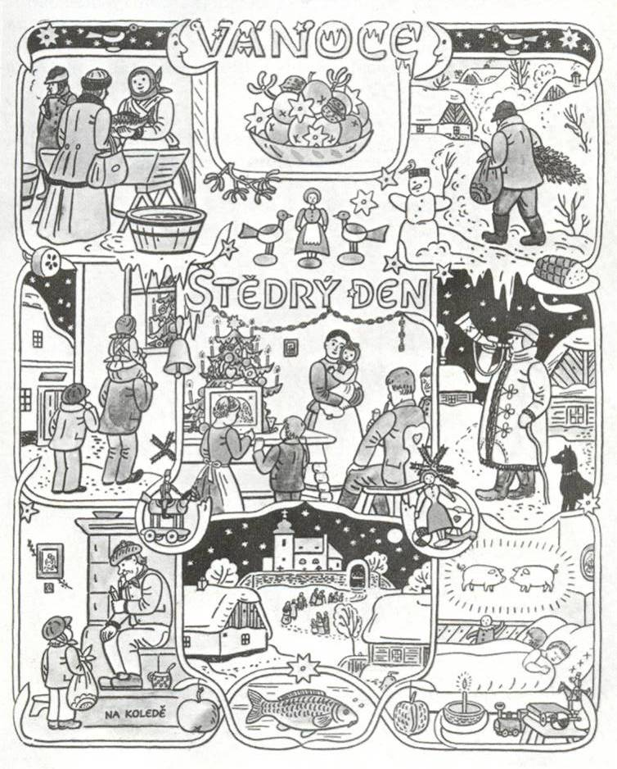

Vážení a milí spoluobčané, vážení čtenáři „ Hlasu Hrusic“!

Protože se blíží ty nejočekávanější a nejkrásnější svátky v roce, svátky vánoční, dovolte mi, abych Vám všem občanům naší obce, rodákům a přátelům naší obce, čtenářům „Hlasu Hrusic“, našim chatařům a návštěvníkům naší obce, ze srdce popřál prožití vánočních svátků v klidu a pohodě v kruhu vašich rodin a nejbližších přátel a současně Vám přeji do Nového roku 2015 mnoho štěstí a zdraví, osobních úspěchů, prostě vše nejlepší!!!

Děkuji Vám za vše dobré, co jste v roce 2014 udělali pro naši obec, rodnou obec národního umělce Josefa Lady. Nesmírně si vážím, každé lidské činnosti, která přispívá ke spokojenému životu nás všech a přispívá k dobrému jménu a vzhledu naší obce. Prožívejme život v pokoře a vzájemné ohleduplnosti.
V hluboké úctě k Vám
Ladislav Tesařík
starosta obce

Struktura Obecního úřadu v novém volebním období
Úřední hodiny: středa 9.00 – 12.00 hodin, čtvrtek 18.00 – 19.00 hodin, pátek 9.00 – 12.00 hodin. Účetní obce Ing. Antonín Horák, povolování kácení stromů – pověřen starosta obce Ladislav Tesařík, pořízení územního plánu obce – pověřen starosta obce, redakce Hlasu Hrusic – Ladislav Tesařík, Vladimír Puschner, Ing. Dagmar Holičová, tisk HH firma ONYX Praha, p.Milan Černý, zasílání poštou předplatitelům – Ladislav Tesařík, Alexandra Ulrichová, roznos po obci /trvale bydlícím občanům/ paní Petra Strnadová, předávání balíčků k jubileům občanů – paní Alena Vávrová, vedoucí Informačního centra a obecní knihovny paní Eva Boušková, obsluha obecního traktoru, zimní údržba, doprava občanům, údržba veřejného osvětlení - pan Rudolf Čoudek, údržba hrusického potoka – hrusický rybářský spolek /předseda David Čihák, Hrusice čp.194/, údržba zeleně – pan Badyk Vasil, Ing. Zdeněk Slováček, Robert Slováček, Václav Čihák, správce webových stránek – firma ANTEE Praha, IT pracovník Pavel Musil.
Svoz komunálního odpadu a bio odpadu v roce 2015
První svoz komunálního odpadu bude v úterý 6. ledna 2015. Termíny svozů komunálního odpadu zůstávají stejné jako v roce 2014, to znamená sudé týdny vždy v úterý – cyklus 1x za 14 dní. Měsíční cyklus svozu kom. odpadu bude v těchto termínech: úterý 6. ledna, 3. února, 3. března, 31. března, 28. dubna, 26. května, 23. června, 21. července, 18. srpna, 15. září, 13. října, 10. listopadu, 8. prosince 2015. Cena za svoz zůstává stejná jako v roce 2014: popelnice 120l cyklus 1x 14 dní 1.400,-Kč ročně, popelnice 240l cyklus 1x 14 dní 1.900,-Kč ročně, popelnice 120l cyklus 1 x měsíc 1.000,-kč ročně. Dohoda se svoznou firmou: první dva svozy v roce 2015 /6.1. a 20.1./ jsou ještě na známku 2014. Po tomto termínu, pokud nebude vylepena známka na rok 2015, nebude svoz proveden ! Známky na rok 2015 jsou již k dispozici na Obecním úřadě a jsou vydávány proti úhradě za rok 2015, včetně známek na BIO odpad. Cena za svoz BIO odpadu: popelnice 120l 780,-Kč ročně, popelnice 240l 1010,-Kč. Nová služba: tašky na separovaný sběr /plast, sklo, papír/ - celý set cena 85,-Kč. Prodej igelitových pytlů na komunální odpad – cena 60,- Kč/kus.
Termíny odvozu separovaného odpadu: plast každý týden - čtvrtek, papír každých 14 dní v pondělí přede dnem svozu komunálního odpadu, sklo každý měsíc v úterý, vždy po 4 týdnech - začátek 6. ledna 2015.
Vítání občánků
Vítání nových občánku naší obce bude v sobotu 7. února 2015 v 15.00 hodin v budově Mateřské školy. Rodiče obdrží písemnou pozvánku.
Slavnostní rozvícení vánočního stromu
V neděli 30. listopadu se konal lampiónový průvod po obci s následným slavnostním rozsvícením vánočního stromu v zahrádce Mateřské školy. Za velké účasti dětí a dospělých byla tato akce zdařilá, a věřím, že byla vytvořena nová tradice. Děkuji pracovníkům MŠ, OS Šťastná rodina a SDH za organizaci a současně děkuji naší kuchařce MŠ paní Povejšilové za vynikající občerstvení.
Mikulášská nadílka
V sobotu 6. prosince se konala již tradiční Mikulášská nadílka pro děti. I v návštěvnosti byla zachována tradice, o čemž svědčil plný sál sokolovny dětí s rodiči. Po předání nadílky Mikulášem a andělem za asistence kolínských čertů, zahájil Honza Beránek se svojí ženou dětskou diskotéku, které se zúčastnily nejen děti, ale i jejich rodiče. Pak se zpívalo a přednášelo přímo na podiu do mikrofonu. Skvělá atmosféra. Nadílka, kterou obec pro děti připravila, byla zásluhou sponzorů. Veliké množství ovoce opět dodal pan Petr Veselý, Hrusice čp. 243, firma BILLA dodala sladkosti /zásluhou paní Ludmily Pospíšilové/, dále na nadílku finančně přispěli – pan Rudolf Bauer, firma instalatér - topení a pan Petr Tesařík, auto-pneuservis Hrusice. Všem patří veliké poděkování.
Vánoční koncert
Po roční přestávce se konal v hrusické sokolovně opět „Vánoční koncert“. Kromě již tradiční zpěvačky z Karlínského hudebního divadla Simony Bursové k nám poprvé přijel skvělý zpěvák a kytarista Jiři Zonyga s houslistkou Klárou Vojáčkovou. A také druhá polovina koncertu stála skutečně za to. Jiří Zonyga se představil nádherným zpěvem a hrou na kytaru s úžasným houslovým doprovodem. Odpovědí za skvělé představení byl vždy dlouhý a spontánní potlesk diváků v sále. Nádherný zážitek. Současně děkuji za velikou účast hrusických občanů a občanů okolních obcí. Děkuji !
Zloději a vandalové v Hrusicích
Upozorňuji občany, že v naší obci opět řádí zloději a vandalové. Po neúspěšných zlodějských výpravách v některých rod.domech /byli vyrušeni/, bohužel se jim podařilo odcizit svody od okapů u budovy MŠ a RD čp.123, a v RD v Hrušově odcizit dvě jízdní kola. Vandalové odřízli kabel veřejného osvětlení na mostě přes Mnichovku a poškodili celé vedení. Z tohoto důvodu i nesvítila část veřejného osvětlení od mostu směrem do Hrusic. Sice Policie ČR byla o všem informována a požádána o častější noční projíždky v naší obci, nicméně Vás žádám o větší pozornost ke svému okolí.
Výměna plynových kotlů v obecních bytech
V měsíci říjnu a listopadu 2014 byly vyměněny plynové kotle u třech obecních bytů, Hrusice čp. 73. Kotle byly již 14 let staré a vykazovaly již časté poškození a opravy. Při výměně kotlů bylo současně nutné, /dle vyhlášky/, provést nové nerezové vložkování komínů, včetně nových revizí a zajištění uvedení do provozu odbornou firmou. Celková částka za výměnu kotlů, včetně příslušenství, vložkování komínů, revizí, uvedení do provozu byla 157.845,-Kč.
Napojení kanalizace na senohrabskou ČOV
Na základě smlouvy o zajištění napojení kanalizace obce Hrusice do ČOV Senohraby z roku 2010, byla obci Senohraby uhrazena třetí splátka za možnost vypouštění splaškových vod do ČOV. Po splátkách 200.000,- v roce 2010, 400.000,-Kč v roce 2013, obec uhradila třetí splátku ve výši 200.000,-Kč. Celková částka dle uzavřené smlouvy činí 1.195.000,-Kč. Zbývá uhradit částku 395.000,-Kč. Obec Hrusice má touto smlouvou zajištěnu kapacitu pro 900 EO.

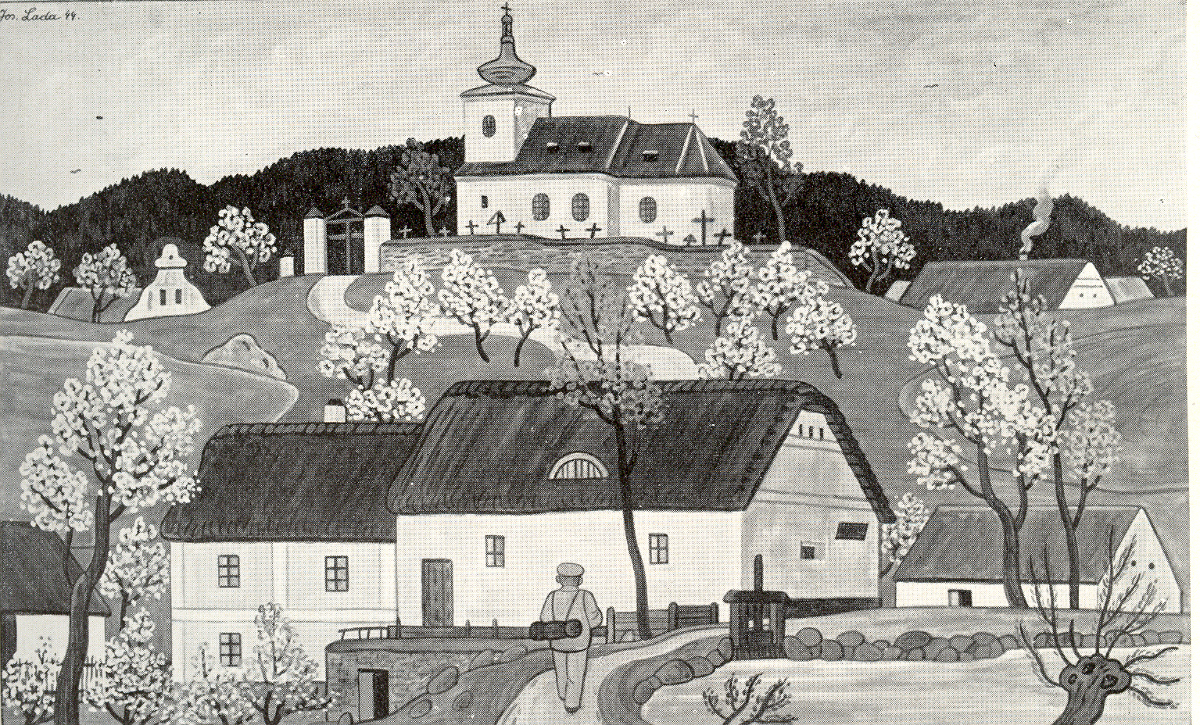
Územní plán
Na základě dohody s pořizovatelem územního plánu naší obce MÚ Říčany, bude
Veřejnou vyhláškou oznámeno zahájení projednání návrhu územního plánu Hrusice /cca v polovině ledna 2015/. Následně lze v termínu 30 dnů od oznámení podávat písemné připomínky, jak na Obecní úřad, tak přímo na MÚ Říčany, odbor územního plánování a regionálního rozvoje. Po skončení /sejmutí/ vyhlášky bude následovat věřejné projednávání na MÚ v Říčanech na odboru územního plánování. Návrh územního plánu, spolu s Veřejnou vyhláškou, bude zveřejněn na stránkách naší obce a stránkách MÚ Říčany www.ricany.cz
Základní škola Senohraby – nabídka
Základní škola Senohraby srdečně zve budoucí prvňáčky a jejich rodiče k zápisu, který se koná 4. února 2015 ve škole /13 – 17 hodin/. Co naše škola nabízí: rodinné prostředí s individuálním přístupem, osobnostní výchovu - všichni se známe, kvalifikovaný pedagogický sbor, proškolený v moderních metodách výuky - víme jak na to, důraz na ekologickou výchovu - jsme v přírodě a s přírodou, angličtinu od 1. ročníku - umíme se domluvit, spoustu výukových akcí, výjezdy na ozdravné pobyty - jsme spojeni se světem, kvalitní družinu, velké množství kroužků-nuda u nás nebydlí. Jsme škola, ve které máme na děti čas! Prohlédnout si budovu a nahlédnout i do vyučování můžete při „Dnu otevřených dveří“, který se bude konat 13. ledna 2015 od 9 do 16 hodin. Více informací o škole na www.zssenohraby.cz, na tel. 725 781 366, nebo osobně ve škole.
Oprava názvu nové poštovní známky Josefa Lady
V minulém čísle HH bylo uvedeno, že nová poštovní známka byla vydána s obrázkem „Vánoce“. Zde došlo k mylné informaci – obrázek od Josefa Lady na poštovní známce je správně „Betlém v zimě“ z roku 1942. Tímto se omlouváme.
P.S. V logu Vánoce se jedná o poštovní emisi České pošty.
Poděkování
Jménem Obecního úřadu děkuji vážené paní Ing. Ludmile Rusové, Hrusice čp.189 za sponzorský finanční dar obci. Děkuji !
Kulturní nabídka a společenské akce
V pátek 26.12.2014 v 16.00 hodin se koná v hrusické sokolovně „Valná hromada“ Sboru dobrovolných hasičů.
Jako první plesovou sezónu tradičně zahajují hasiči. Letošní „Hasičský ples“ se koná 31. ledna 2015, začátek v 19.00 hodin. Tombola a občerstvení. Srdečně zvou hasiči.
V sobotu 14. února 2015 se koná župní sezení Obce baráčníků v hrusické sokolovně. Začátek ve 14.00 hodin. Srdečně zvou baráčníci.
Z tělovýchovy a sportu - Fotbalová přípravka
Zima pomalu klepe na dveře a je čas zazimovat kopačky, my jsme ale otužilci a jen tak nás něco nerozhodí. Proto jsme se také sešli v sobotu ve Světicích, abychom zde podali ty nejlepší možné výkony.
Naše sestava se skládala z těchto hráčů: Golman Adam Hajný, Kateřina Hajná, Ivana Čiháková, Lucka Čiháková, Jakub Skall, Jakub Sklenář, Matěj Tesařík, Daniel Tesařík, Ondra Slunéčko, Šimon Bína.
Začali jsme prvním zápasem proti Vyžlovce (Jevanům) a předvedli jsme výbornou taktickou hru, která nebyla jen o gólech, ale také o pěkných přihrávkách, za které by se nestyděli ani hráči naší reprezentace:) výsledek 4 : 0 pro nás.
Ve druhém zápase na nás čekaly již pověstné FK Říčany, se kterými jsme uhráli pouze dvě branky, avšak dlouho to byl napínavý zápas a v prvních minutách nic ani nenasvědčovalo očekávanému vítězství soupeře. Nakonec jsme však vyfasovali 9 branek, výsledek tedy 2 : 9 pro Říčany.
V podobném duchu se nesl také zápas proti Vyžlovce, tady se nám povedl jen jediný gól, ačkoliv hra jako taková nebyla vůbec špatná, bylo se opět na co dívat. Bohužel na druhé straně byli nasazeni silnější a větší hráči, štěstí pro ně, smůla pro nás. Výsledek 1 : 8 jsme přijali se zasmušilým výrazem...
Ani proti dalšímu soupeři SK Světicím se nám bohužel moc nevedlo, tady to bylo obdobné jako při zápase s Vyžlovkou, jen jsme si odnesli méně gólů od soupeře, zápas končil 1 : 5 pro Světice.
V posledním souboji jsme nastoupili proti FK Radošovicím s jasným cílem tento zápas vyhrát, přece nepřijdeme o naše bramborové umístění.. nakonec jsme si toto umístění udrželi, i když tentokrát to bylo o prsa. O napínavější hru se postaral jeden z našich hráčů, když po stavu, kdy jsme vedli 4 : 3, dal vlastňáka do naší brány. Krev nám tuhla v žilách, do konce zbývaly dvě minuty a my se modlily, ať se stane zázrak. V tu chvíli se tento samý hráč rozeběhl a prokličkoval až k bráně soupeře a se samozřejmostí sobě vlastní střelil vítězný gól. Výsledek 5 : 4 nás více než potěšil a na ten " vlastňák " jsme v tu chvíli zapoměli a radovali se společně z vítězství.
Umístili jsme se tedy na bramborovém místě, ale my brambory rádi a na to zlato se jednou také dostane! Teď už jen nezmrznout při posledním turnaji v Říčanech a pak už nasadíme sálovky a hurá na přípavu na příští sezónu!
Branky: 6x Daniel Tesařík, 6x Matěj Tesařík, 1x Jakub Sklenář Za hrusickou přípravku P. T.
Halový turnaj v kopané
V sobotu 27. prosince 2014 se v hrusické sokolovně koná tradiční „Bambulův“ turnaj v sálové kopané. Začátek v 9.00 hodin.
Poděkování sponzorům: panu Petrovi Tesaříkovi, auto-pneuservis, Hrusice čp.128, za nákup sportovních bund pro fotbalovou přípravku. Panu JUDr. Tomáši Jindrovi, Hrusice čp.190 za finanční příspěvek TJ Sokol Hrusice.
S veškerou úctou Ladislav Tesařík, starosta obce

h r u s i c k á d o m á c í k r o n i k a


V lednu 2015 oslaví své narozeniny tito občané a občanky:

2.1. | PhDr.Hemelík Martin | č.p. 73 | 58 let
6.1. | Procházka Josef | č.p. 162 | 63 let
6.1. | Bystroňová Stanislava | č.p. 157 | 64 let
6.1. | Ing.Slováček Zdeněk | č.p. 142 | 75 let
9.1. | Kopecká Alena | č.p. 25 | 71 let
9.1. | Ing.Jíra Ivan | č.p. 168 | 71 let
10.1. | Ing.Staněk Vladimír | č.p. 188 | 67 let
12.1. | Kalina Bohumil | č.ev. 0169 | 58 let
13.1. | Novotná Alena | č.ev. 0238 | 66 let
16.1. | Škobis Josef | č.p. 172 | 68 let
17.1. | Vávrová Stanislava | č.p. 147 | 81 let
22.1. | Ing.Brabec Karel | č.p. 47 | 68 let
22.1. | Táborská Vanda | č.ev. 0260 | 86 let
25.1. | Benešová Jana | č.p. 184 | 70 let
28.1. | Strýčková Slávka | č.p. 110 | 77 let

Všem jubilantům upřímně blahopřejeme !!!

Přihlásili se do Hrusic
Dne 28. listopadu 2014 se k trvalému pobytu, Hrusice čp.157 přihlásila paní Kristýna Koppová.
Dne 28. listopadu 2014 se k trvalému pobytu, Hrusice č.ev. 0184 přihlásil pan Tomáš Vacula.
Dne 5. prosince 2014 se k trvalému pobytu, Hrusice čp. 52 přihlásila paní Hana Martinová.
Všechny nově přihlášené občany srdečně vítáme v Hrusicích !
Akce v Památníku Josefa Lady
Prosinec 2014 – každou adventní neděli prohlídky s čerticemi. K návštěvě Památníku srdečně zvou průvodkyně.
Informační centrum
V nabídce jsou ještě poslední Ladovy kalendáře na rok 2015 /4 druhy nástěnné, 3 druhy stolní/ a jiné upomínkové předměty s Ladovou tématikou, včetně novinky NE plyšové lišky „Bystroušky“, /jak bylo mylně v minulém HH uvedeno/, ALE správně „Chytré kmotry lišky“. K návštěvě srdečně zve vedoucí IC Eva Boušková.
Oznámení HS Klokočná
Honební společenstvo Klokočná oznamuje, že bude dle usnesení valné hromady vyplácet nájemné majitelům honebních pozemků za rok 2013 a 2014. Jedná se o vlatníky pozemků v katastru Mnichovice a Klokočná. Výplata bude provedena osobně po dohodě na telefonu 607 277 236 /viz vyhláška na úřední desce/.
www.jaspro.cz, e-mail: vladimir.vavra@volny.cz

Ze života římskokatolické hrusické farnosti

VÁNOCE:
Středem Vánoc je Betlém. Zde v Hrusicích na Štědrý den je první mše svatá v 16 hod. Přicházejí i děti, které jinak do kostela nechodí. Děti zpívají a hrají na hudební nástroje při mši svaté koledy u Betléma. Krásnou vánoční atmosféru je třeba prodloužit na celý rok. Nejen pohodu doma s rodiči, ale i blízký vztah k Ježíškovi, k Panně Marii, ke svatému Josefu. Každou neděli po celý rok se rodiny s dětmi scházejí v hrusickém kostele na mši svaté v 10,30 hod. a po mši svaté si děti ještě chvilku povídají v sakristii s knězem. Je možné se také přihlásit na náboženství.
Kéž Vánoce nejsou jen vrcholem radosti pro děti, ale zároveň startem do nového stylu života.
To vám přeje P. Ivan Kudláček, farář mnichovicko-hrusické farnosti

den | Mnichovice | Hrusice | Chocerady | Ondřejov | poznámka
24. 12. středa - ŠTĚDRÝ DEN | 24,00 ^{x} | 16,00° | --- | --- | ° Dětská, ^{x} Rybova vánoční mše
25. 12. čtvrtek- NAROZENÍ PÁNĚ | --- | 10,30° | 16,30 | --- | ° Dětská
26. 12. pátek - SV. ŠTĚPÁNA | 8,30 | 10,30 ^{x} | --- | --- | ^{x} Rybova vánoční mše
27. 12. sobota | --- | --- | 16,30^ | 18,30^ | ^Obnova manželských slibů
28. 12. neděle- SV. RODINA | 8,30^ | 10,30^ | --- | --- | ^Obnova manželských slibů
31. 12. středa | 16,00 | --- | --- | --- | Mše sv., adorace a Te Deum na poděkování za uplynulý rok
1. 1. čtvrtek-P. MARIA, MATKA BOŽÍ | 8,30 | 10,30° | 16,30 | 18,30 | ° Dětská, Světový den modliteb za mír
2. 1. pátek | 17, 30 | --- | --- | ---
3. 1. sobota | --- | --- | 16,30 | 18,30
4. 1. neděle | 8,30 | 10,30° | --- | --- | ° Dětská, 15 h. adorace Mnichovice
6. 1. úterý -Zjevení Páně (Tří Králů) | 17,30 |  |  |  | se svěcením vody, kadidla a křídy

Měsíčník Hlas Hrusic vydává OÚ v Hrusicích. Povoleno Ministerstvem kultury ČR E 12690. Redakci vede Lad. Tesařík. Náklad tohoto čísla 300 výtisků. Tisk AMJ Onyx, Praha 2. Ročník 46. Cena 6,- Kč, pro občany Hrusic do schránky ZDARMA. Všechna práva vyhrazena. Žádná část HH nesmí být rozšiřována bezpísemného svolení majitelů práv.

